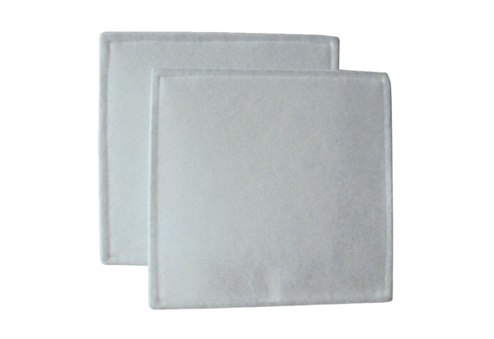Luftfilter, Ersatz RF 31Verpackungseinheit: 2 StückSortiment: C
Artikelnummer: 0093.0695Hersteller: MAICO

